南京信息工程大学实验（实习）报告
实验名称 进程通信 实验日期 2021.12.22 得分 指导教师 岳键
年级专业班级 应用技术学院19计科1班 姓名 成凯 学号 201833050025
一、实验目的
1、进一步了解对进程控制的系统调用方法
2、通过进程通信设计达到了解UNIX或Linux系统中进程通信的基本原理
二、实验要求
1、编写程序实现进程的管道通信(设定程序名为pipe.c)。使用系统调用pipe()建立一条管道线。而父进程从则从管道中读出来自于两个子进程的信息，显示在屏幕上。要求父进程先接受子进程P1发来
的消息，然后再接受子进程P2发来的消息。

2、编制一段程序，使其实现进程的软中断通信(设定程序名为softint.c)。使用系统调用fork()创建两个子进程，再用系统调用signal()让父进程捕捉键盘上来的中断信号(即按Del键)，当父进程接受这两个软中断的其中一个后，父进程用系统调用kill()向两个子进程分别发送整数值为16和17的软中断信号，子进程获得对应软中断信号后分别输出相应信息后终止。
三、实验步骤
进入Linux操作系统，利用vi编辑器将程序源代码输入并保存好，然后打开终端对程序进行编译运行。
Pipe.c
#include"stdio.h"
#include"unistd.h"
main(){
int i,j,fd[2];
char S[100];
pipe(fd);
if(i=fork==0){
sprintf(S,"child process 1 is sending a message \n");
write(fd[1],S,50);
sleep(3);
return;
}
if(j=fork()==0){
sprintf(S,"child process 2 is sending a message \n");
write(fd[1],S,50);
sleep(3);
return;
}else{
wait(0);
read(fd[0],S,50);
printf("%s",S);
read(fd[0],S,50);
printf("%s",S);
return;
}
}
Softint.c
#include"stdio.h"
#include"unsitd.h"
main(){
int i,j,fd[2];
char S[100];
pipe(fd);
if(i=fork==0){
sprintf(S,"child process 1 is sending a message \n");
write(fd[1],S,50);
sleep(3);
return;
}
if(j=fork()==0){
sprintf(S,"child process 2 is sending a message \n");
write(fd[1],S,50);
sleep(3);
return;
}else{
wait(0);
read(fd[0],S,50);
printf("%s",S);
read(fd[0],S,50);
printf("%s",S);
return;
}
}

实验一
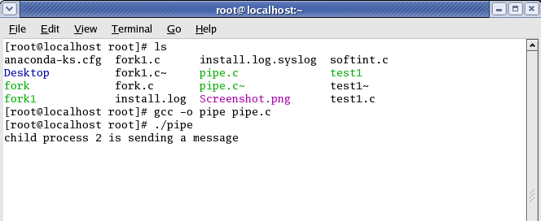
实验二
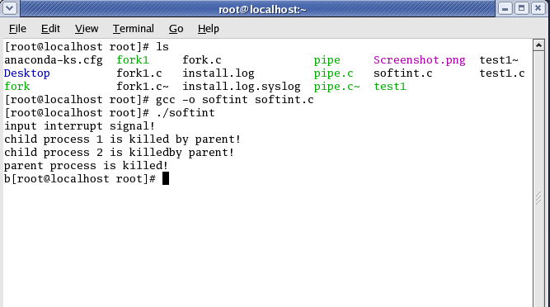
四、实验心得
通过本次实验我了解了进程控制的系统调用方法，通过进程通信设计了解了UNIX或Linux系统中进程通信的基本原理。加深了对操作系统这门课程的理解。

